

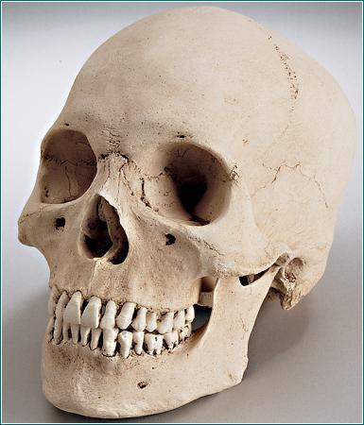



**معلومات حول المداخلة**

**استمارة التسجيل في الملتقى الوطني حول "مساهمة الأنتروبولوجيا الجنائية في التحقيق القضائي" بالمعهد الوطني للأدلة الجنائية وعلم الإجرام للدرك الوطني**

الجهات المدعوة للمشاركة:

**انجليزية **

**فرنسية **

**لغة الإلقاء: عربية**

**نوع المداخلة: محاضرة shotgun 5د  ملصقة علمية**

1. عنوان المداخلة:

................................................................................................................

1. ملخص المداخلة (حسب لغة الإلقاء): 150 كلمة

......................................................................................................................................................................................................................................................................................................................................................................................................................................................................................................................................................................................................................................................................................................................................................................................................................................

-إنتروبولوجيا، طب شرعي، طب أسنان، بيولوجيا، علم الآثار

-الأساتذة الجامعيون والباحثون المتخصصون،

* طلبة ما بعد التدرج

**الجهات المدعوة للمشاركة:**

|  |  |
| --- | --- |
|  | الاسم واللقب: |
|  | الوظيفة/التخصص: |
|  | الهيئة: |
|  | البريد الإلكتروني: |
|  | رقم الهاتف: |
|  | الفاكس: |

**آجـــــــــــــــــال الرد على المداخلات المقبولة: 08/01/2023**

**آخر اجل لإرسال الاستمارة والمداخلات: 05/01/2022**

**تواريخ مهمة**

* عرض حال حول الأنتروبولوجيا الجنائية في الجزائر من الناحية القانونية، الإدارية والتقنية؛
* إبراز تجارب مختلف القطاعات الوطنية المعنية في مجال الأنتروبولوجيا الجنائية وعلم الأسنان؛
* التحسيس بأهمية الأنتروبولوجيا الجنائية والوقوف على النقائص المسجلة في هذا المجال؛
* تعزيز التعاون والتنسيق بين مختلف الهياكل الوطنية؛
* مداخلات حرة.

**العنوان**: المعهد الوطني للأدلة الجنائية وعلم الإجرام للدرك الوطني: ص.ب 194 الشراقة 16002 الجزائر.

**البريد الإلكتروني:** incc.cgn@mdn.dz

**الهاتف:/ 67/66 021.34.50.69**

**الفاكس: 021 34 50 78**

**معلومات تكميلية**

**تكاليف التنقل والمبيت على عاتق المشارك.**